СИНЕРГИЗМ В СМЕШАННЫХ СИСТЕМАХ «ИНТЕРФЕРОН-РИБАВИРИН»
Ибрагимова Р.Р., Пискунова В.Д.
Аспирант
Российский химико-технологический университет имени Д.И. Менделеева, факультет естественных наук, Москва, Россия
E-mail: ibragimova.r.r@gmail.com

Установление механизмов взаимодействия белковых молекул друг с другом и с другими соединениями позволяет более глубоко разобраться в механизмах действия лекарственных средств, создавать препараты нового поколения, а также устанавливать закономерности протекания как физико-химических, так и биохимических процессов.
В качестве объектов исследования были выбраны рибавирин (1-β-D-рибофуранозил-1Н-1,2,4-триазол-3-карбоксамид) и интерферон альфа человеческий лейкоцитарный. Данная пара соединений не является модельной и эффективно используется для лечения вирусного гепатита С, однако механизм противовирусного действия однозначно не установлен.
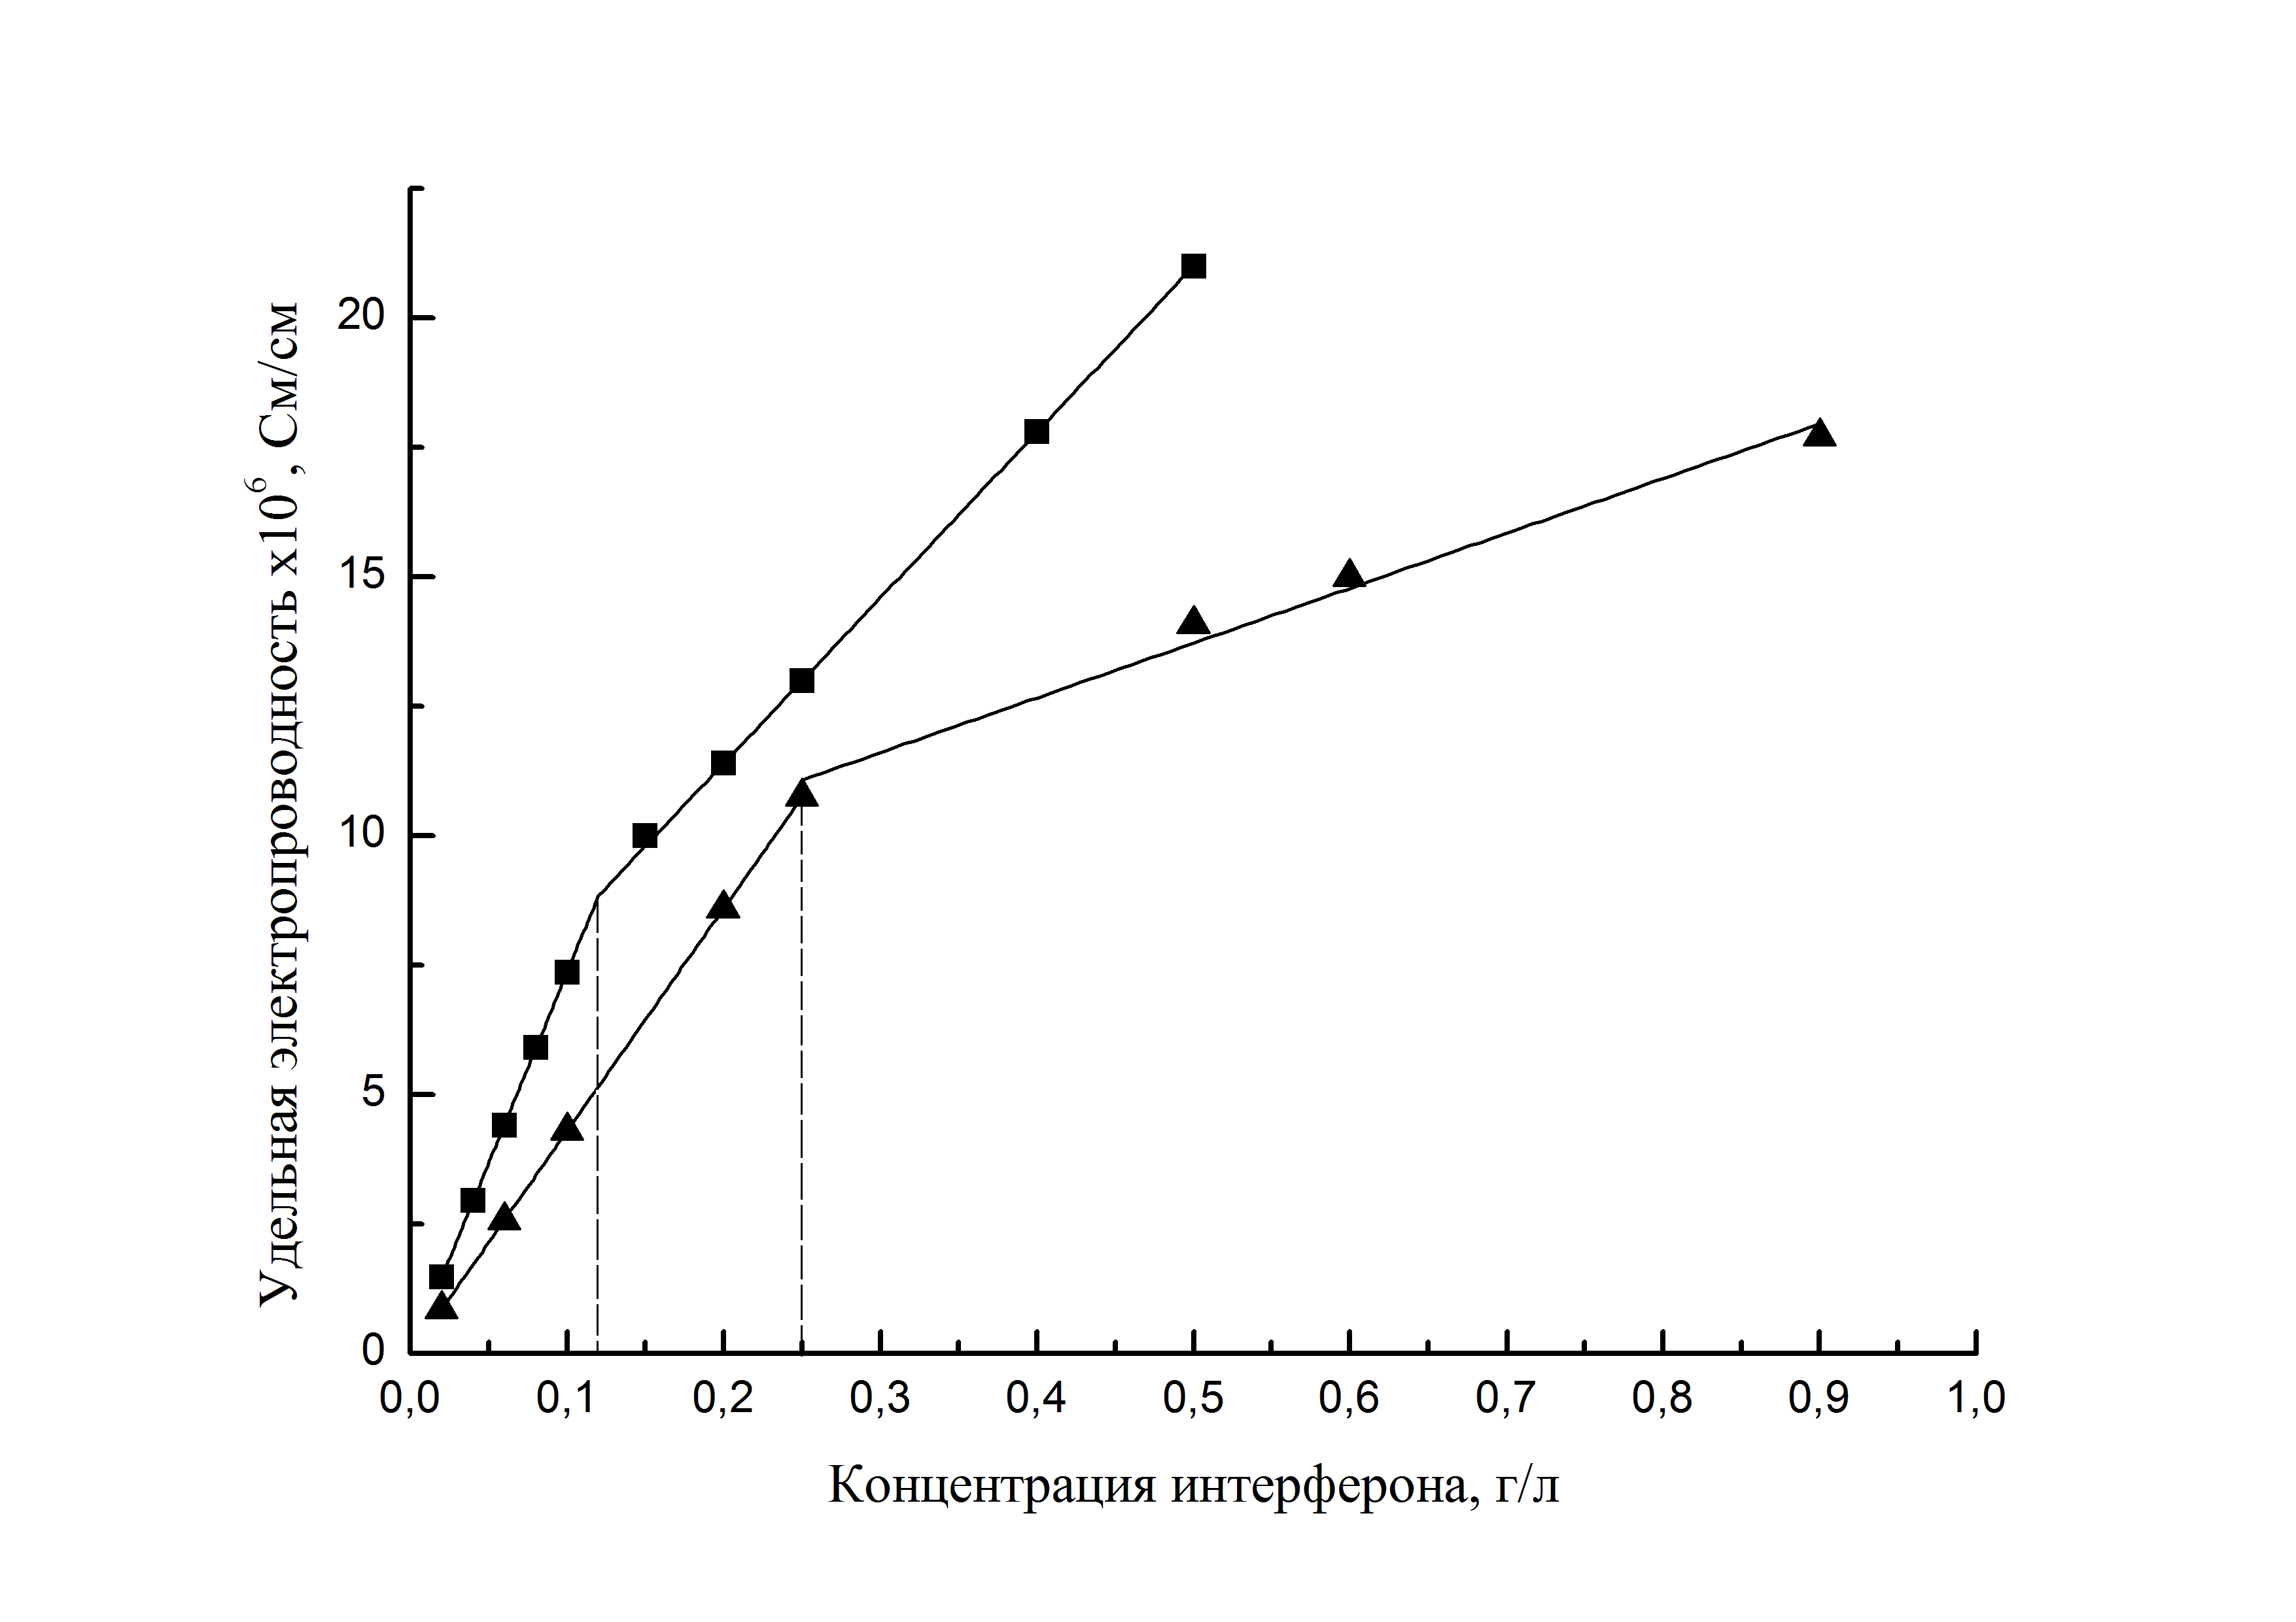
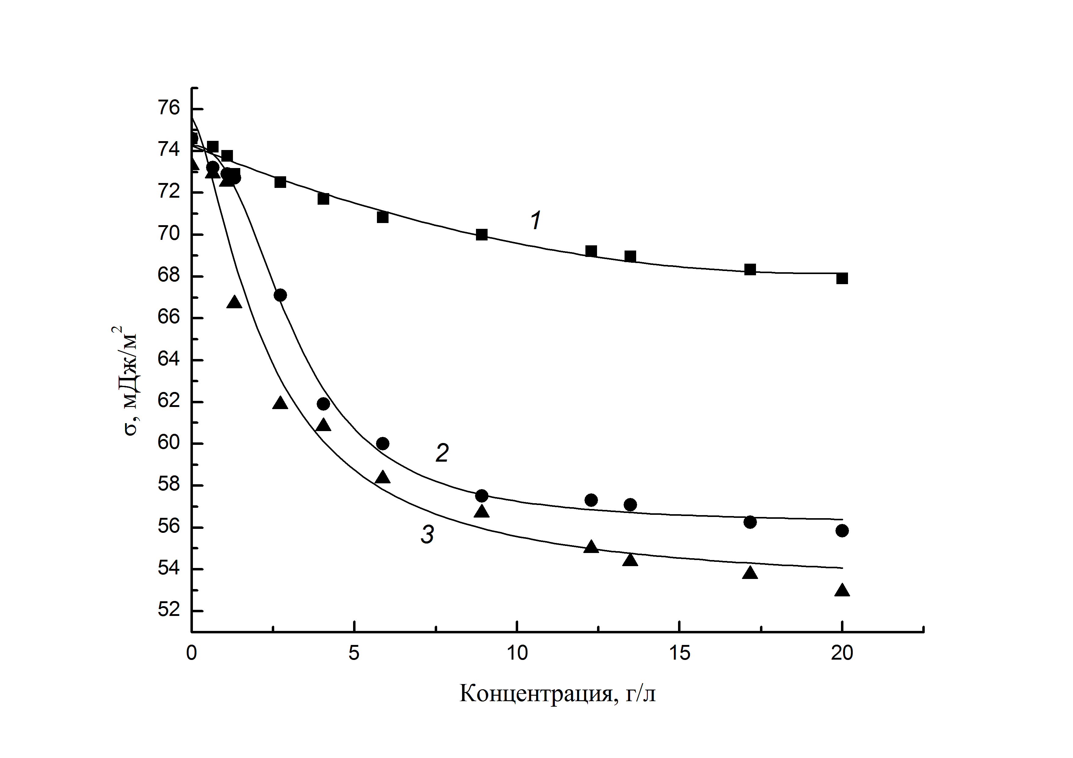
Для изучения взаимодействия молекул в водных растворах были выбраны методы тензиометрии (метод висячей капли) и прямой кондуктометрии.

Рисунок 1. Изотермы поверхностного натяжения рибавирина (1), интерферона (2) и смеси интерферона и рибавирина (3).
Рисунок 2. Кондуктометрическое определение ККА чистого интерферона
и смеси с рибавирином.

Кондуктометрические исследования показали, что присутствие рибавирина в растворе заметно изменяет величину ККА интерферона (Рис.2), что говорит об образовании смешанных ассоциатов.
Тензиометрическое исследование смешанных систем показало, что исследуемые вещества проявляют поверхностную активность, а при определенной концентрации рибавирина в смеси возможно проявление синергетического эффекта. Выявлению синергетического эффекта в данной смеси посвящены немногочисленные исследования, например [1], в которой на основании изоболографического анализа было доказано усиление ингибирующего воздействия интерферона и рибавирина на вирус гепатита С.
Так же тензиометрия дает возможность определения ККА рибавирина, что в совокупности с ККА интерферона и смешанной системы позволяет применить термодинамический подход Рубена и Розен [2], целью которого является определение параметра , характеризующего явление синергизма. Расчет данного параметра и его отрицательное значение (-30,31 для системы с соотношением интерферона и рибавирина 1:1 и -38,64 для 1:5) свидетельствует о сильном межмолекулярном взаимодействии.
Литература
- Tanabe Y. Synergistic Inhibition of Intracellular Hepatitis C Virus Replication by Combination of Ribavirin and Interferon-a // The Journal of Infectious Diseases. 2004
- Li F., Rosen M. J., Sulthana S. B. Surface properties of cationic gemini surfactants and their interaction with alkylglucoside or -maltoside surfactants // Langmuir. 2001. V. 17. № 4.

